**Introdução**

**Diagrama de Entidade Relacionamento**

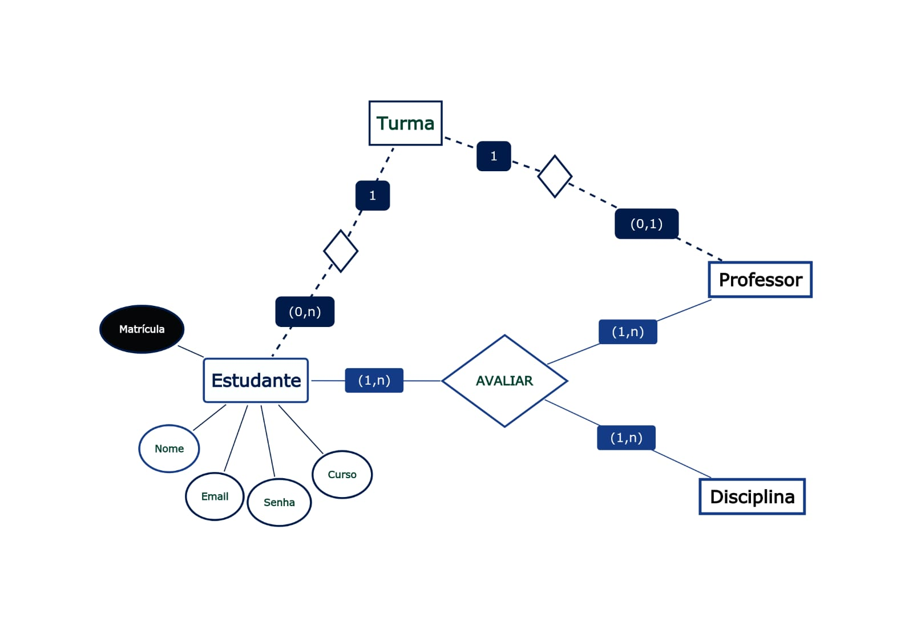

**Modelo Relacional**

Estudante(**matricula**,nome,email,senha,cod_disc,cod_dep)

Disciplina(**cod**,nome,cod_depto)

Departamento(**cod**,nome)

Turma(horario,num_de_alunos,capacidade_de_alunos,cod_disc,cod_depto)

**Avaliação das Formas Normais**

**Conclusão**